Tillsynsbegäran – information om höga naturvärden i avverkningsanmälan A 31592-2025 i Bräcke kommun
Denna tillsynsbegäran behandlar höga naturvärden i avverkningsanmälan A 31592-2025 i Bräcke kommun som inkom 2025-06-25 och omfattar 4,2 ha.
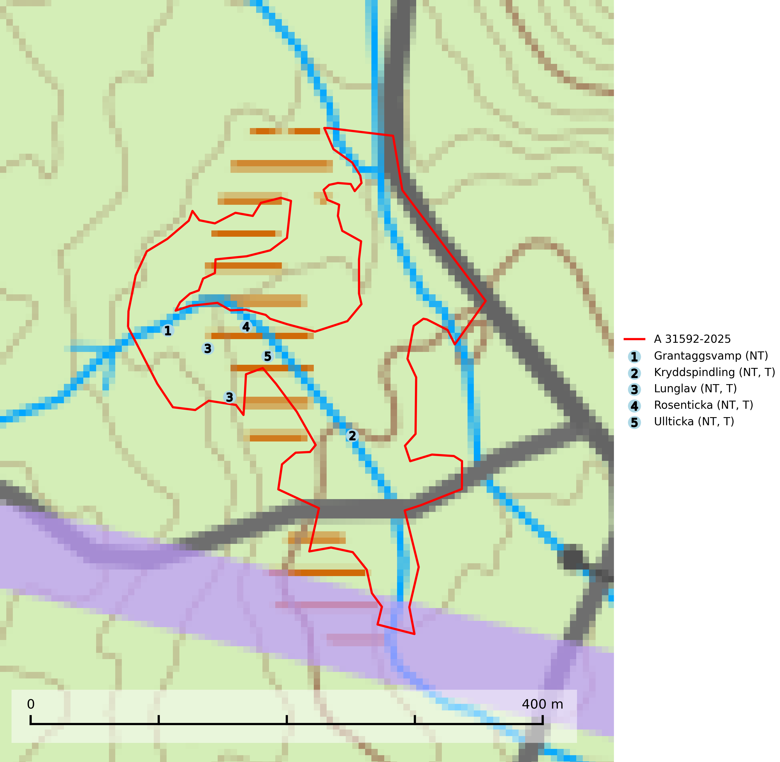
Figur 1. Fyndplatser för naturvårdsarter i avverkningsanmälan. Markörer utan svart kant är placerade på fyndplatsen. Markörer med svart kant är placerade vid sidan av fyndplatsen och har ett svart streck som visar fyndplatsens exakta position. Kartans mittpunktskoordinat är N 6952842, E 554696 i SWEREF 99 TM.
I avverkningsanmälan finns fynd av 5 naturvårdsarter, varav 5 är rödlistade och 4 är typiska (T): grantaggsvamp (NT), kryddspindling (NT, T), lunglav (NT, T), rosenticka (NT, T) och ullticka (NT, T). Se Figur 1.

Tillsynsbegäran
Vi begär härmed att Skogsstyrelsen fattar beslut enligt miljöbalken som säkerställer att skogens höga naturvärden bevaras samt att EU-lagstiftning efterlevs och att artskyddsbrott förhindras.
Vi önskar även ta del av de ställningstaganden och beslut som myndigheten meddelar till följd av aktuell avverkningsanmälan och föreningens inlaga (se 34 § förvaltningslagen).

Naturvårdsarter och fridlysta arter
Nedan följer beskrivningar av de naturvårdsarter och fridlysta arter som har sina livsmiljöer och växtplatser i den avverkningsanmälda skogen. Se även ytterligare artfakta i BILAGA 1. De påträffade naturvårdsarterna är ett tydligt kvitto på att det rör sig om en skog med höga naturvärden.
Grantaggsvamp (NT) påträffas främst i mossiga och örtrika äldre granskogar på kalkrik mark i något fuktiga lägen, och i norr även i mager tallskog med lång kontinuitet. Arten missgynnas generellt av trakthyggesbruket och en långsiktig tillgång till värdträd bör säkras genom att man undviker att avverka kända växtplatser (SLU Artdatabanken, 2024).
Kryddspindling (NT) signalerar örtrika granskogar som normalt har höga naturvärden. Oftast växer den i äldre granskog på kalkrikt underlag och svampen är en mycket användbar signalart för denna miljö. Den utgör en viktig karaktärsart för all äldre kalkbarrskog med lång trädkontinuitet av gran. På lokalerna förekommer nästan alltid många ovanliga och rödlistade arter. Den totala populationen i landet har minskat och bedöms fortsätta minska till följd av avverkning av äldre barrskogar. Kryddspindling är typisk art för 9050 Näringsrik granskog (Nitare & Skogsstyrelsen, 2000; SLU Artdatabanken, 2026).
Lunglav (NT) är en av vårt lands främsta signalarter som överallt indikerar gamla lövträd, skogsbestånd med höga naturvärden och ekosystem med långskoglig kontinuitet. Lokalt kan förekomsten vara mycket riklig men den hittas nästan enbart i gamla och ej slutavverkade skogar. Artens samtliga förekomster bör uppmärksammas från naturvårdssynpunkt, då många lokaler även hyser andra ovanliga och rödlistade arter. Rikliga förekomster bör skyddas med biotopskydd, frivilliga avsättningar eller reservat. På lunglav kan de sällsynta lavparasiterna lunglavshårprick (CR), Abrothallus diederichii (VU), Abrothallus lobariae (VU), Calycina lobariae (VU), lunglavsknapp (VU) och skrovelmössing (VU) påträffas. Lunglav är typisk art för 9010 Taiga, 9020 Nordlig ädellövskog, 9110 Näringsfattig bokskog, 9130 Näringsrik bokskog, 9160 Näringsrik ekskog, 9180 Ädellövskog i branter, 9190 Näringsfattig ekskog, 9070 Trädklädd betesmark, 9040 Fjällbjörkskog och 6530 Lövängar (SLU Artdatabanken, 2026; Nitare & Skogsstyrelsen, 2019).
Rosenticka (NT), rödlistad som nära hotad, ingår i en karaktäristisk association av vedsvampar som växer på gamla, grova granlågor i urskogsartade barrskogar. Den är placerad i toppen av Skogsstyrelsens värdepyramid för bedömning av skog med höga naturvärden och indikerar ett granskogsekosystem med långvarig kontinuitet av grova lågor. Artens beroende av grova granlågor innebär att alla skogsskötselåtgärder på eller i omedelbar närhet av lokalerna utgör ett hot på lång sikt. Det är angeläget att populationerna inte ytterligare glesas ut och ett tillräckligt antal områden där arten nu finns måste sparas för framtiden. Rosenticka är typisk art för 9010 Taiga och 9050 Näringsrik granskog (Nitare & Skogsstyrelsen, 2019; SLU Artdatabanken, 2024).
Ullticka (NT) är knuten till restbestånd av barrnaturskog och förekommer med ett tydligt optimum i orörda eller måttligt påverkade gamla granskogar där det föreligger viss kontinuitet av grov död ved. Ullticka är en bra signalart inom hela sitt utbredningsområde och i södra Sverige är den sällsynt och en god signalart för skyddsvärda granskogsmiljöer. Den hotas av avverkning och fragmentering av naturskog och äldre granskog med lång trädkontinuitet. På ullticka kan ibland ulltickeporing (VU) påträffas - det är en sällsynt ticka som nyligen delats upp i de tre olika arterna ulltickeporing Skeletocutis brevispora (VU), Skeletocutis delicata (VU) och Skeletocutis exilis (NT). Ullticka är typisk art för 9010 Taiga, 9050 Näringsrik granskog och 9030 Landhöjningsskog (SLU Artdatabanken, 2026; Nitare & Skogsstyrelsen, 2019; Miettinen & Niemelä, 2018).

BILAGA 1 – Rödlistade arter

Lunglav – ekologi samt krav på livsmiljön
Lunglav (NT) är en av vårt lands främsta signalarter som överallt indikerar gamla lövträd, skogsbestånd med höga naturvärden och ekosystem med lång skoglig kontinuitet. Lokalt kan förekomsten vara mycket riklig men den hittas nästan enbart i gamla och ej slutavverkade skogar. Artens samtliga förekomster bör uppmärksammas från naturvårdssynpunkt, då många lokaler även hyser andra ovanliga och rödlistade arter, däribland de sällsynta lavparasiterna lunglavshårprick (CR), Abrothallus diederichii (VU), Abrothallus lobariae (VU), Calycina lobariae (VU), lunglavsknapp (VU) och skrovelmössing (VU), som växer på lunglav. Rikliga förekomster med lunglav bör skyddas med biotopskydd, frivilliga avsättningar eller reservat (SLU Artdatabanken, 2026; Nitare & Skogsstyrelsen, 2019).
Lunglav är typisk art för 9010 Taiga, 9020 Nordlig ädellövskog, 9110 Näringsfattig bokskog, 9130 Näringsrik bokskog, 9160 Näringsrik ekskog, 9180 Ädellövskog i branter, 9190 Näringsfattig ekskog, 9070 Trädklädd betesmark, 9040 Fjällbjörkskog och 6530 Lövängar (SLU Artdatabanken, 2026).

Referenser – lunglav
Nitare, J. och Skogsstyrelsen, 2019. Skyddsvärd skog – Naturvårdsarter och andra kriterier för naturvärdesbedömning. Skogsstyrelsen.
SLU Artdatabanken, 2026. Artfaktablad. Naturvård – artfakta. SLU Artdatabanken, Uppsala.

